Geschichten schreiben mit KI – barrierefreie Fassung
Diese Fassung wurde automatisch aus dem Original-PDF erstellt, damit der Inhalt mit Screenreadern lesbar, vergrößerbar und anpassbar ist. Layout, Farben und Gestaltung weichen vom Original ab; Bilder tragen nur einen Platzhalter-Alternativtext. Bei Bedarf beide Fassungen nebeneinander nutzen.

Seite 1

Willkommen bei unserer

Geschichten Station!

Hier lernst du etwas darüber,

wie du mit Hilfe deines

schlauen Helfers - der KI -

eine tolle Geschichte

schreiben kannst. Du

brauchst nur eine Idee und

die KI macht daraus eine

Geschichte.
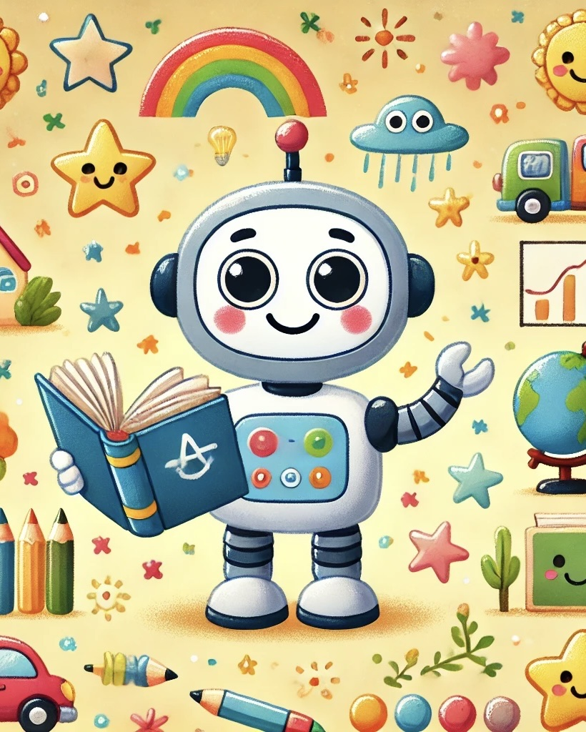

Seite 2

Was ist eine KI?
Eine KI, das ist eine Abkürzung und steht für Künstliche Intelligenz, ist wie ein sehr schlauer Computer. Du erzählst der KI, was du schreiben möchtest, und sie denkt sich eine ganze Geschichte aus. Aber wichtig ist: du entscheidest, worum es geht.
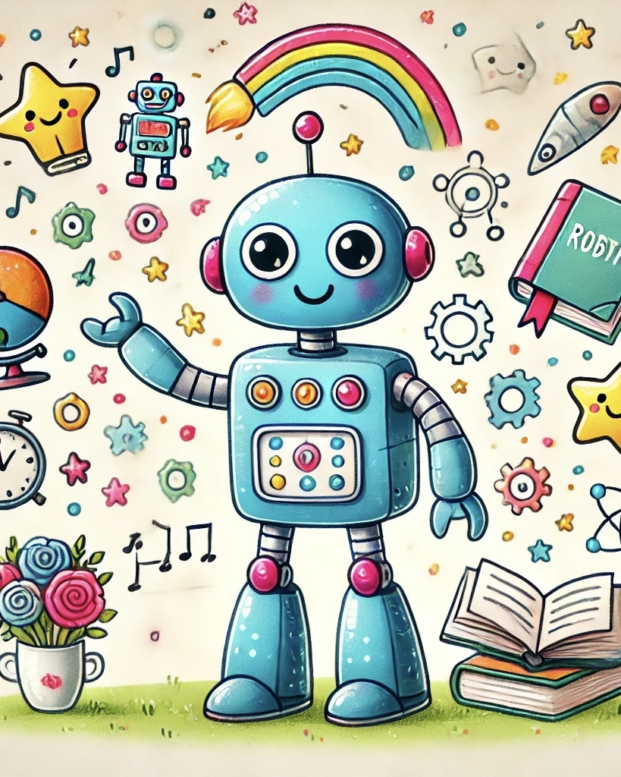

Seite 3

Das bleibt geheim!

Diese Sachen darfst du nicht

ins Internet schreiben:

• Deinen Namen

• Deine Adresse

• Fotos von dir

• Passwörter

• Telefonnummer

• Geheimnisse


Seite 4

Wie funktioniert

diese Station?
- Nimm dir alleine ein iPad.
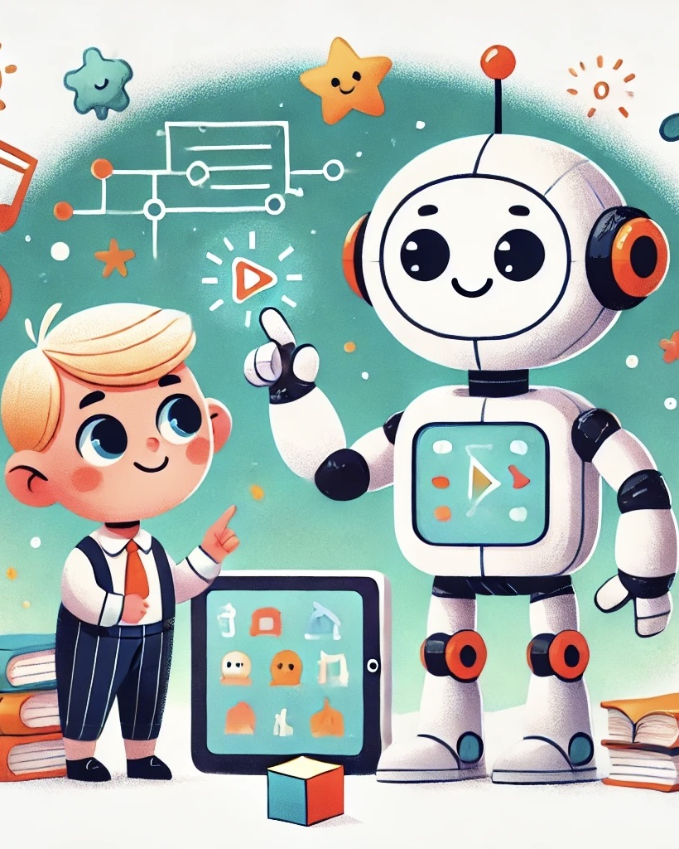

Seite 5

Wie funktioniert

diese Station?
- Nimm dir alleine ein iPad.
- Öffne die Kamera auf deinem iPad.


Seite 6

Wie funktioniert

diese Station?
- Nimm dir alleine ein iPad.
- Öffne die Kamera auf deinem iPad.
- Scanne den QR-Code mit der Kamera.
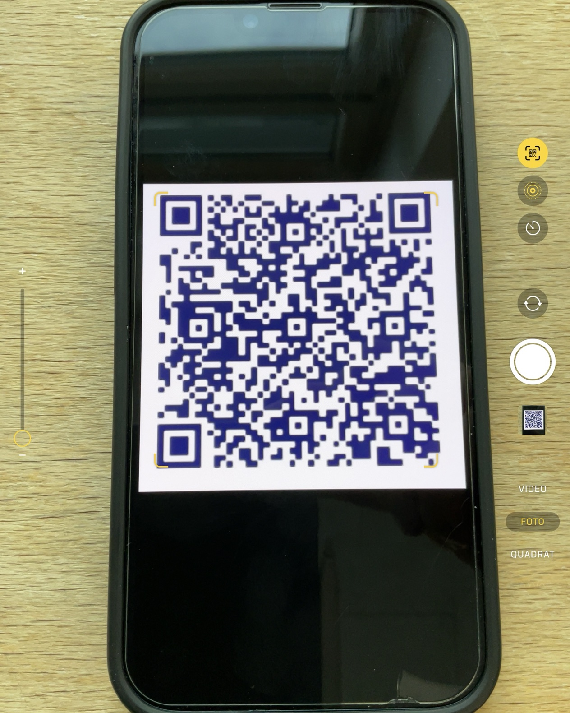

Seite 7

Wie funktioniert

diese Station?
- Nimm dir alleine ein iPad.
- Öffne die Kamera auf deinem iPad.
- Scanne den QR-Code mit der Kamera.
- Klicke auf „Chat starten“.


Seite 8

Wie funktioniert

diese Station?
- Nimm dir alleine ein iPad.
- Öffne die Kamera auf deinem iPad.
- Scanne den QR-Code mit der Kamera.
- Klicke auf „Chat starten“.
- Gib in die Chatleiste folgende Aufgabe ein: „Schreibe eine kurze Kindergeschichte über folgendes Thema: Der Weihnachtsmann besucht mit seinen Elfen die Grundschule Wanderup.“ Tippe dann auf das markierte Symbol.
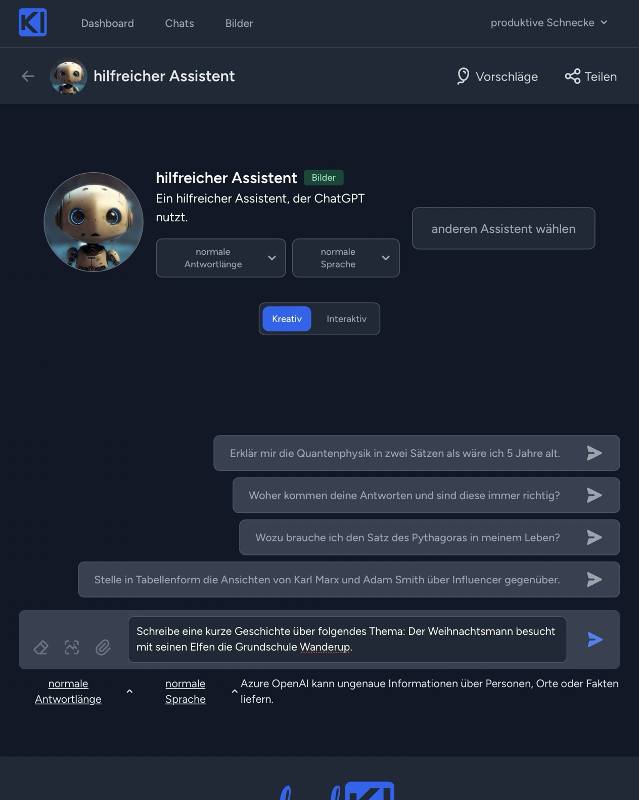

Seite 9

Wie funktioniert

diese Station?
- Nimm dir alleine ein iPad.
- Öffne die Kamera auf deinem iPad.
- Scanne den QR-Code mit der Kamera.
- Klicke auf „Chat starten“.
- Gib in die Chatleiste folgende Aufgabe ein: „Schreibe eine kurze Kindergeschichte über folgendes Thema: Der Weihnachtsmann besucht mit seinen Elfen die Grundschule Wanderup.“ Tippe dann auf das markierte Symbol.
- Halte die Antwort gedrückt und lass sie dir vorlesen.
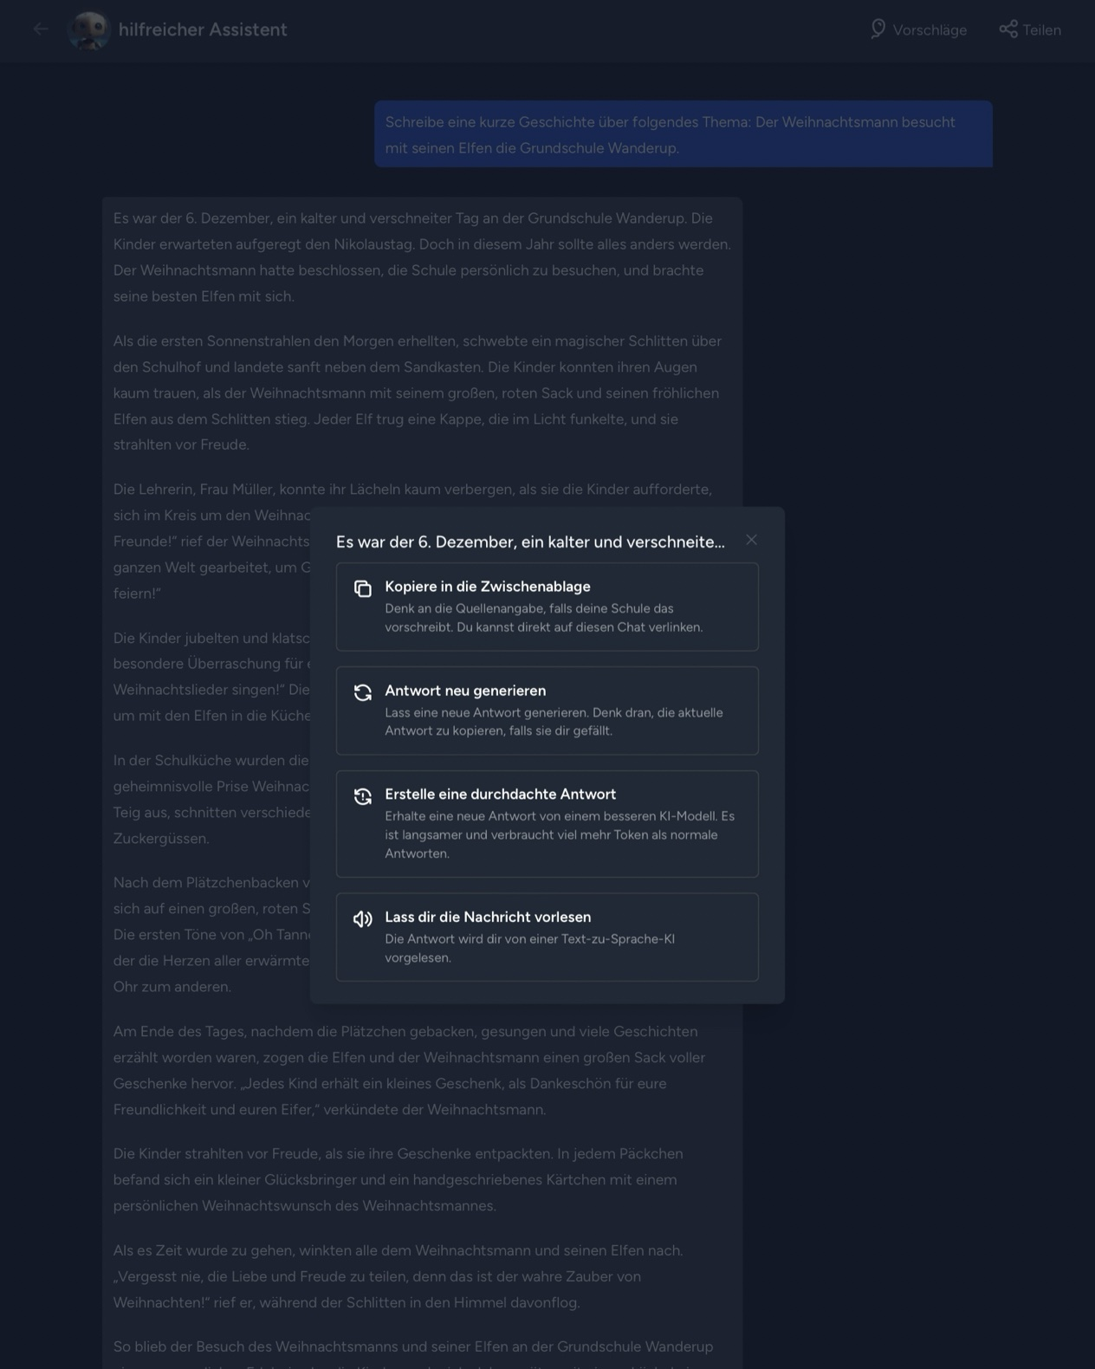

Seite 10

Wie funktioniert

diese Station?
- Nimm dir alleine ein iPad.
- Öffne die Kamera auf deinem iPad.
- Scanne den QR-Code mit der Kamera.
- Klicke auf „Chat starten“.
- Gib in die Chatleiste folgende Aufgabe ein: „Schreibe eine kurze Kindergeschichte über folgendes Thema: Der Weihnachtsmann besucht mit seinen Elfen die Grundschule Wanderup.“ Tippe dann auf das markierte Symbol.
- Halte die Antwort gedrückt und lass sie dir vorlesen.
- Vergleiche mit den anderen Kindern. Was fällt dir auf?
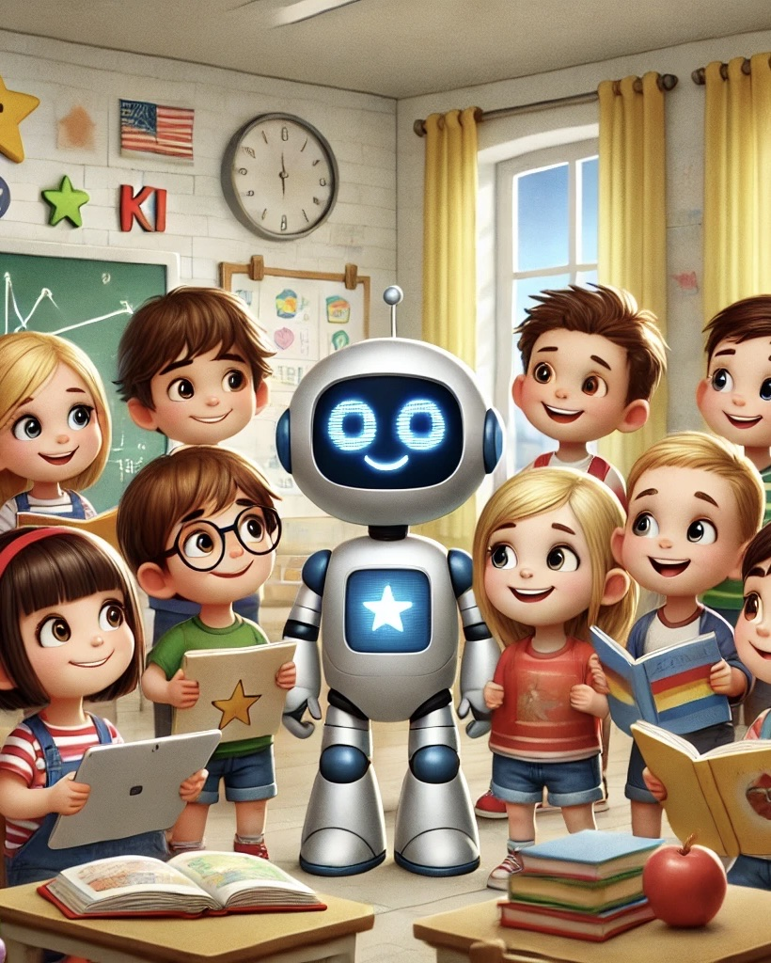

Seite 11

Jede Geschichte ist

einzigartig!
Ihr habt alle dieselbe Aufgabe eingegeben, aber die Geschichten sind trotzdem anders. Das liegt daran, dass die KI jedes Mal neue Ideen hat. Sie wählt jedes Mal andere Wörter und entwickelt daraus verschiedene Geschichten.
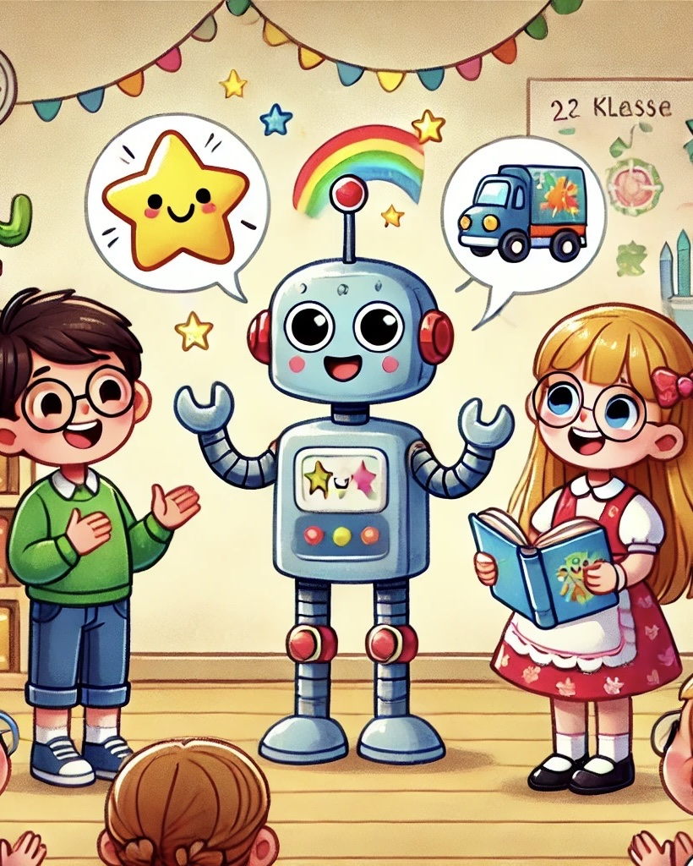

Seite 12

Jetzt ist deine Kreativität

gefragt!
Gib jetzt der KI eine Idee für eine Geschichte, die du dir selbst ausgedacht hast und schaue was für eine tolle Geschichte sie daraus macht. Wichtig: Denke immer daran, was du im Internet schreiben darfst und was nicht. Falls du es nicht mehr genau weißt, gehe zurück zu Seite 3. Hilfe: Wenn du keine Idee für eine Geschichte hast, nimm dir aus jedem der drei Gläser genau einen Zettel. Sie ergeben eine Idee für eine Geschichte, die du dir schreiben lassen kannst.
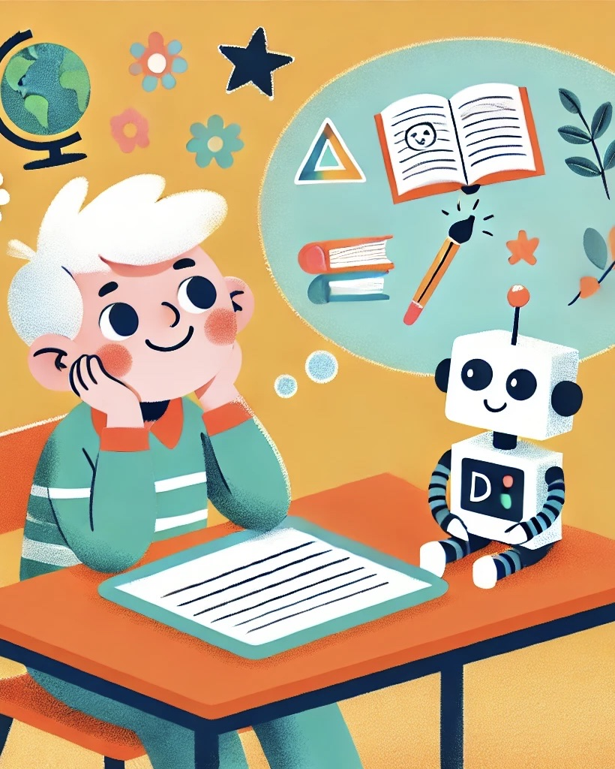
Quelle: Geschichten-schreiben-mit-KI.pdf · praxis.leaschulz.com · Lizenz siehe Materialseite.

